Северо-Кавказский федеральный университет

Институт математики и информационных технологий

**ОТЧЕТ**

**о выполнении лабораторной работы №11**

**по дисциплине**

**«Основы Программной Инженерии»**

|  |
| --- |
| Выполнил:  **Ботвинкин Никита Сергеевич** |
| студент 2 курса, ПИЖ-б-о-21-1 группы бакалавриата «Программная инженерия»  очной формы обучения |
|
|
|
|

**Ставрополь, 2022**

СКРИНШОТЫ РАБОТЫ ПРОГРАММ

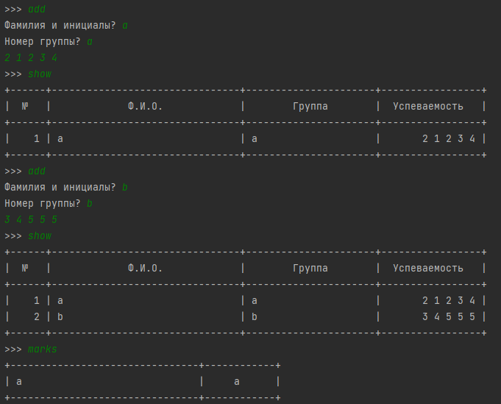

Рисунок 11.1 – Процесс работы разных команд программы